Будьте внимательны и осторожны в зимнее время!

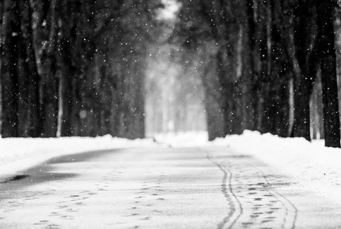

Во избежание опасности в зимнее время - внимательно смотрите под ноги, ступайте не широко, шагайте медленно, наступайте на всю подошву, но не на носок и не на стопу. Сторонитесь неочищенных улиц и обходите скользкие места, ходите там, где тротуары посыпаны песком. Пользуйтесь обувью с рифленой подошвой. Девушкам на время гололеда забыть о высоких и тонких каблуках.
Если вы все-таки поскользнулись, упали и почувствовали острую боль, нарастающий отек, тошноту и головную боль попросите о помощи прохожих. Они должны вам вызвать скорую помощь или помочь добраться до ближайшего травмапункта. Обойтись без помощи врача можно только в случае легкого ушиба, приложите на больное место что-нибудь холодное – это уменьшит боль и отечность, обработайте мазью или гелем рассасывающим синяки. Греть больное место нельзя.
Признаки перелома или вывиха: резкая боль, нарастающий отек, укорочение поврежденной конечности и невозможность ею нормально двигать.
Сотрясение мозга проявляется: потерей сознания (иногда на несколько мгновений), тошнотой, головной болью.
Лучшая профилактика зимних травм – это осторожность и осмотрительность! Берегите себя и своих близких!

Врач – травматолог
поликлиники № 2 А.И. Блинов

